Алтайский государственный педагогический университет

Бийский филиал им. В.М. Шукшина

**Гомельский государственный университет им. Ф. Скорины**

Геолого-географический факультет

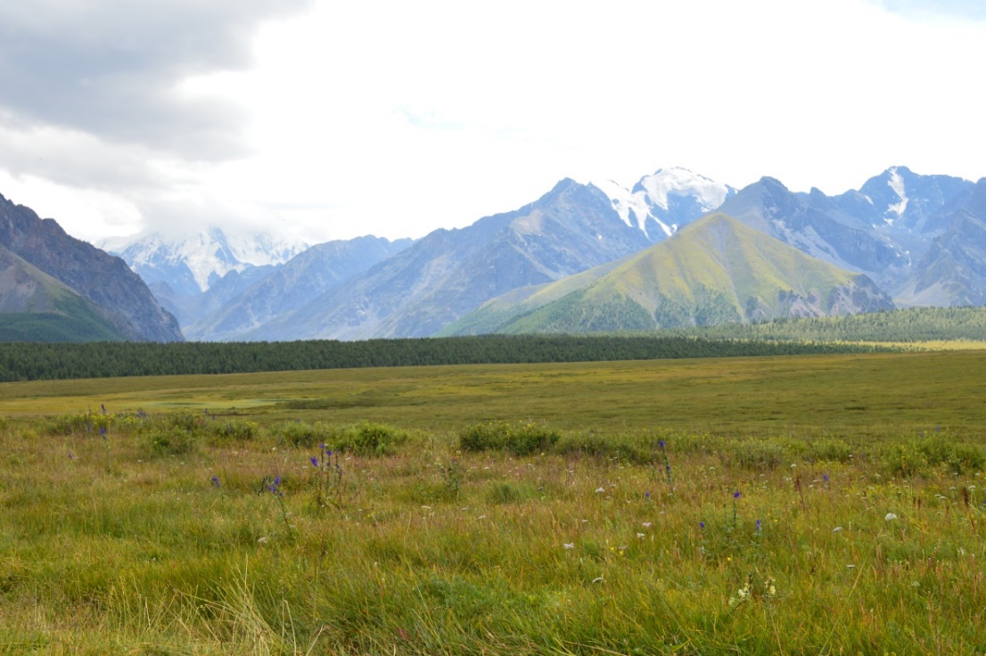

Высокогорный ландшафт Алтая

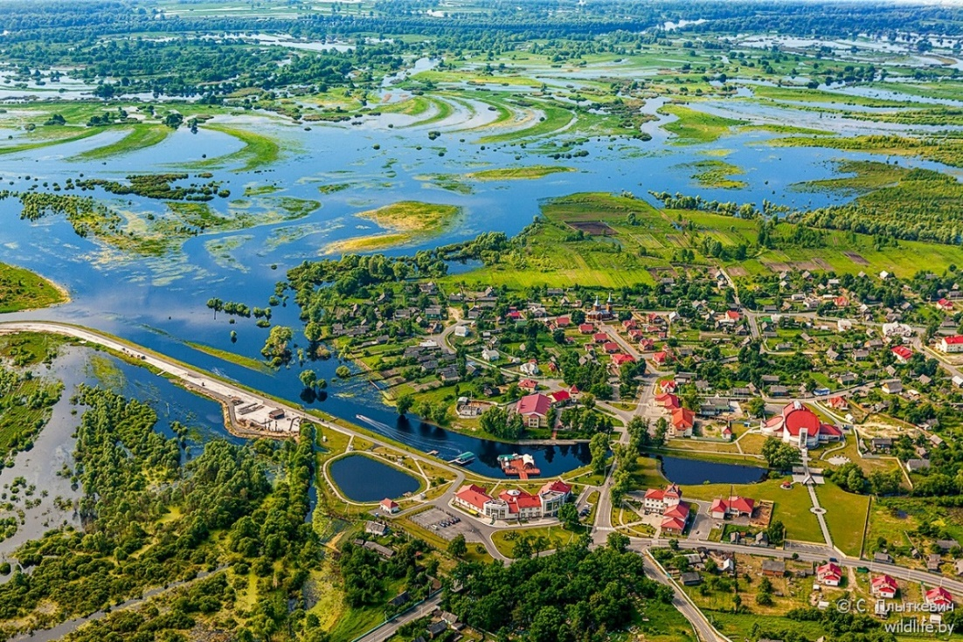

Агрогородок Лясковичи, р. Припять

ПРОГРАММА

Круглого стола

**ЛАНДШАФТЫ И ЭКОСИСТЕМЫ: РЕГИОНАЛЬНЫЙ АСПЕКТ**

**БИЙСК – ГОМЕЛЬ**

**2025**

Начало мероприятия – 10 октября 2025 г. в 9:00 час (МСК).

Регламент: доклады, сообщения: до 7 мин.

Ссылка на подключение в Google-Meet

**https://meet.google.com/yzw-tbza-qxa**

1.Приветственное слово – **Бавыкина Елена Николаевна,** к.э.н., доцент, заместитель директора филиала им. В.М. Шукшина АлтГПУ по научной и международной деятельности**.**

2.Приветственное слово – **Андрушко Светлана Владимировна**, к.г.н., доцент, декан геолого-географического факультета Гомельского государственного университета им. Ф. Скорины.

3. **Авилов Дмитрий Александрович,** ст. преподаватель Заполярного государственного университета им. Н.М. Федоровского. К изучению вечной мерзлоты на Крайнем Севере.

4. **Важов Сергей Викторович,** к.б.н., доцент, доцент кафедры естественно-научных дисциплин; **Важов Виктор Маркович,** д.с.-х.н., профессор, заведующий кафедрой естественно-научных дисциплин. Бийский филиал им. В.М. Шукшина АлтГПУ. Некоторые результаты и перспективы биотехнических мероприятий по установке искусственных гнездовий в Алтайском крае.

5. **Гайдученко Елена Сергеевна**, к.б.н., заведующий лабораторией ихтиологии НПЦ НАН Беларуси по биоресурсам, г. Минск, РБ. Ихтиофауна Беларуси: современный состав и анализ будущих тенденций.

6. **Герстнер Данил Сергеевич,** студент; **Сергазинова Зарина Мухтаровна,** PhD, ассоциированный профессор (доцент) НАО «Торайгыров университет», Павлодар, Казахстан. Моделирование экологической ниши и особенностей распространения сибирской косули *(Capreolus pygargus)* методом максимальной энтропии (MaxEnt).

7. **Грядунова Оксана Ивановна**, к.г.н, доцент, заведующий кафедрой городского и регионального развития БрГУ им. А.С. Пушкина, г. Брест, РБ. Природно-рекреационный потенциал Беларуси для развития лечебно-оздоровительного туризма.

8. **Гусев Анатолий Иванович,** д. г.-м. н., доцент, профессор кафедры естественно-научных дисциплин Бийского филиала им. В.М. Шукшина АлтГПУ. Биогеохимическая индикация экологического состояния зерновых культур  Алтайского региона.

9. **Левшунова Лилия Андреевна**, студентка кафедры экологии   
ГГУ им. Ф. Скорины, г. Гомель, РБ. Поиск мест обитания хомяка обыкновенного: проблемы и перспективы.

10. **Павловский Александр Илларионович**, к.г.н., доцент, заведующий кафедрой горные работы БНТУ, г. Минск, РБ. Геолого-информационные модели кайнозойских отложений как основа рационального недропользования (на примере юго-востока Беларуси).

11. **Псарев Александр Михайлович,** д.б.н., доцент, профессор кафедры естественно-научных дисциплин Бийского филиала им. В.М. Шукшина АлтГПУ. Изучение энтомофауны пойменных лесов верховьев Оби.

12. **Черданцева Елена Владимировна,** **Харченко Дарья Олеговна,** студенты кафедры естественно-научных дисциплин Бийского филиала им. В.М. Шукшина АлтГПУ. Братья Троновы выдающиеся исследователи ледников Алтая.

13. **Черемисин Алексей Александрович,** к.г.н., доцент, декан горно-технологического факультета Заполярного государственного университета им. Н.М. Федоровского. Развитие экологического туризма в Арктике на примере Норильского промышленного района.

14. **Яськов Михаил Иванович**, д.с.-х.н., профессор. Горно-Алтайский государственный университет. Исследование проблем опустынивания Центральной Азии лабораторией «Экология аридных территорий».